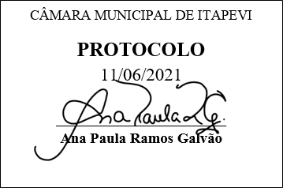
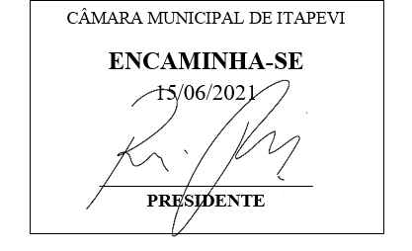
INDICAÇÃO Nº 1515/2021
Súmula - Indico ao Poder Executivo Municipal, na pessoa do Excelentíssimo Senhor Igor Soares Ebert, Prefeito Municipal, para que oficie à Secretaria ou Departamento responsável, da necessidade de instalação de iluminação pública na rua Via Polares esquina com a Estrada da Cruz Grande no bairro Parque Miraflores, nesta municipalidade.

INDICO à Mesa, na forma regimental vigente, seja oficiado o Excelentíssimo Senhor Igor Soares Ebert, Prefeito Municipal, e que interceda junto à Secretaria ou Departamento responsável, para que oficie à Secretaria ou Departamento responsável, da necessidade de instalação de iluminação pública na rua Via Polares esquina com a Estrada da Cruz Grande no bairro Parque Miraflores, nesta municipalidade.
Justificativa
Senhor Presidente; -
Senhores Vereadores; -
Senhoras Vereadoras; -

A presente solicitação tem como objetivo a implantação de iluminação pública a LED, no endereço acima mencionado. Essa solicitação se faz necessário devido à ausência de iluminação pública no local citado, ressalto que nessa via existe dezenas de família e essas mesmas família me procuraram para relatar a ausência desta iluminação. Foi por mim verificado que por não possuir iluminação pública, os munícipes locais estão totalmente às escuras. A escassez e precariedade na iluminação pública desta via, está colocando em risco a segurança dos moradores, dificultando a visibilidade e facilitando ocorrências de roubos, furtos, pontos de consumo de droga, entre outros agravantes.
Por este motivo é que faço essa indicação, que contando com o apoio dos nobres pares e pela atenção por parte do órgão responsável, antecipo meus agradecimentos.
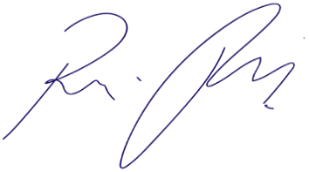
Sala das Sessões Bemvindo Moreira Nery, 08 de junho de 2021.

Vereador Rafael Alan de Moraes Romeiro
Professor Rafael
Presidente
PODEMOS

